Computer Engineering Department, S.V.N.I.T. Surat.

B Tech (CO) –IInd Year semester-III

Course: *Data Structures CO203*

**Assignment-V**

1. Write a program to implement a stack and perform basic operations of stack.

1) push

2) pop

3) peek

4) isfull

5) isempty

A.) Code [for “int” Data Type]:

*// Write a program to implement a stack and perform basic operations of stack.*

*// 1) push*

*// 2) pop*

*// 3) peek*

*// 4) isfull*

*// 5) isempty*

*// 6.) To Display whole Stack*

*#include* <stdio.h>

*#define* MAX 1000 *//Maximum number of elements that can be stored*

int top = -1, stack[MAX];

int isfull()

{

*if* (top == MAX - 1)

*return* 1;

*else*

*return* 0;

}

int isempty()

{

*if* (top == -1)

*return* 1;

*else*

*return* 0;

}

void push()

{

    int val;

*if* (isfull())

    {

        printf("\nStack is Full!\n");

    }

*else*

    {

        printf("\nEnter element to push : ");

        scanf("%d", &val);

        top = top + 1;

        stack[top] = val;

    }

}

void pop()

{

*if* (isempty())

    {

        printf("\nStack is Empty!\n");

    }

*else*

    {

        printf("\nDeleted element is %d\n", stack[top]);

        top = top - 1;

    }

}

void peek()

{

*if* (isempty())

    {

        printf("\nStack is Empty!\n");

    }

*else*

    {

        printf("\nStack Top : %d\n", stack[top]);

    }

}

void display()

{

    int i;

*if* (isempty())

    {

        printf("\nStack is Empty!\n");

    }

*else*

    {

        printf("\nStack :\n");

*for* (i = top; i >= 0; --i)

            printf("%d\n", stack[i]);

    }

}

int main()

{

    int choice;

    printf("\nStack Operation\n");

    printf("1 - > Push\n");

    printf("2 - > Pop\n");

    printf("3 - > Peek Top\n");

    printf("4 - > Check Stack is Full\n");

    printf("5 - > Check Stack is Empty\n");

    printf("6 - > Display Whole Stack\n");

    printf("7 - > Exit\n");

*while* (1) *//infinite loop, will end when choice will be 7*

    {

        printf("\nEnter your choice [1-7] : ");

        scanf("%d", &choice);

*switch* (choice)

        {

*case* 1:

            push();

*break*;

*case* 2:

            pop();

*break*;

*case* 3:

            peek();

*break*;

*case* 4:

*if* (isfull())

                printf("\nStack is Full!\n");

*else*

                printf("\nStack is Not Full!\n");

*break*;

*case* 5:

*if* (isempty())

                printf("\nStack is Empty!\n");

*else*

                printf("\nStack is Not Empty!\n");

*break*;

*case* 6:

            display();

*break*;

*case* 7:

*return* 0;

*default*:

            printf("\nWrong Choice Entered!");

        }

    }

*return* 0;

}

Test Cases:

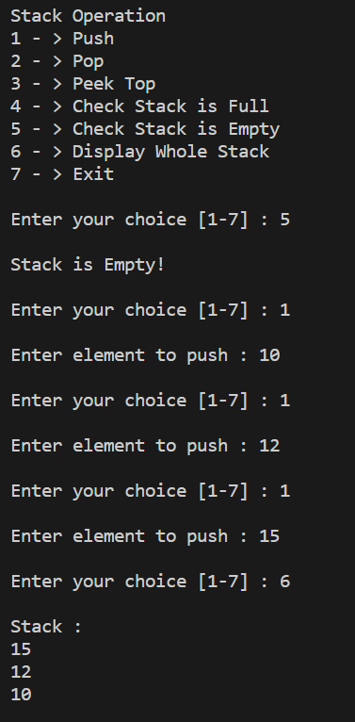

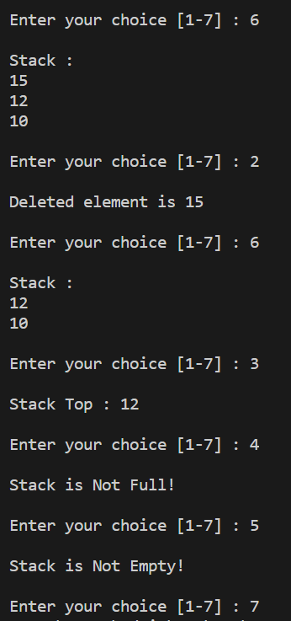

B.) Code [for “char” Data Type]:

*// Write a program to implement a stack and perform basic operations of stack.*

*// 1) push*

*// 2) pop*

*// 3) peek*

*// 4) isfull*

*// 5) isempty*

*// 6.) To Display whole Stack*

*#include* <stdio.h>

*#define* MAX 1000 *//Maximum number of elements that can be stored*

int top = -1;

char stack[MAX];

int isfull()

{

*if* (top == MAX - 1)

*return* 1;

*else*

*return* 0;

}

int isempty()

{

*if* (top == -1)

*return* 1;

*else*

*return* 0;

}

void push()

{

    char val;

*if* (isfull())

    {

        printf("\nStack is Full!\n");

    }

*else*

    {

        fflush(stdin);

        printf("\nEnter char to push : ");

        scanf("%c", &val);

        top = top + 1;

        stack[top] = val;

    }

}

void pop()

{

*if* (isempty())

    {

        printf("\nStack is Empty!\n");

    }

*else*

    {

        printf("\nDeleted element is %c\n", stack[top]);

        top = top - 1;

    }

}

void peek()

{

*if* (isempty())

    {

        printf("\nStack is Empty!\n");

    }

*else*

    {

        printf("\nStack Top : %c\n", stack[top]);

    }

}

void display()

{

    int i;

*if* (isempty())

    {

        printf("\nStack is Empty!\n");

    }

*else*

    {

        printf("\nStack :\n");

*for* (i = top; i >= 0; --i)

            printf("%c\n", stack[i]);

    }

}

int main()

{

    int choice;

    printf("\nStack Operation\n");

    printf("1 - > Push\n");

    printf("2 - > Pop\n");

    printf("3 - > Peek Top\n");

    printf("4 - > Check Stack is Full\n");

    printf("5 - > Check Stack is Empty\n");

    printf("6 - > Display Whole Stack\n");

    printf("7 - > Exit\n");

*while* (1) *//infinite loop, will end when choice will be 7*

    {

        printf("\nEnter your choice [1-7] : ");

        scanf("%d", &choice);

*switch* (choice)

        {

*case* 1:

            push();

*break*;

*case* 2:

            pop();

*break*;

*case* 3:

            peek();

*break*;

*case* 4:

*if* (isfull())

                printf("\nStack is Full!\n");

*else*

                printf("\nStack is Not Full!\n");

*break*;

*case* 5:

*if* (isempty())

                printf("\nStack is Empty!\n");

*else*

                printf("\nStack is Not Empty!\n");

*break*;

*case* 6:

            display();

*break*;

*case* 7:

*return* 0;

*default*:

            printf("\nWrong Choice Entered!");

        }

    }

*return* 0;

}

Test Cases:

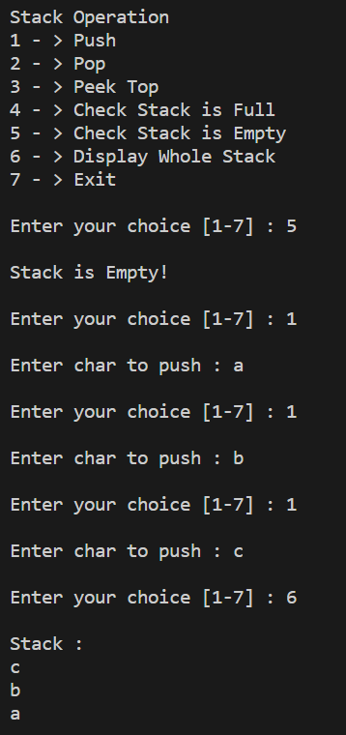

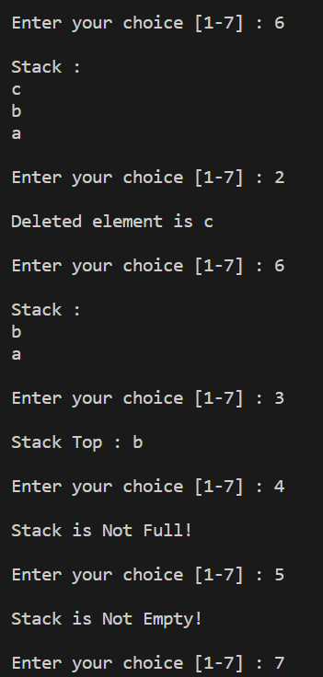

2. Write a program to check string is palindrome using stack.

Code:

*//Write a program to check string is palindrome using stack.*

*#include* <stdio.h>

*#include* <string.h>

*#define* MAX 1000 *//Maximum number of elements that can be stored*

int top = -1;

char stack[MAX];

int isfull()

{

*if* (top == MAX - 1)

*return* 1;

*else*

*return* 0;

}

int isempty()

{

*if* (top == -1)

*return* 1;

*else*

*return* 0;

}

void push(char letter)

{

*if* (isfull())

    {

*// printf("\nStack is Full!\n");*

    }

*else*

    {

        top = top + 1;

        stack[top] = letter;

    }

}

char pop()

{

*if* (isempty())

    {

*// printf("\nStack is Empty!\n");*

*return* '0';

    }

*else*

    {

        char tp = stack[top];

        top = top - 1;

*return* tp;

    }

}

*// ~~~~~~~~ ALGORITHM ~~~~~~~~~~~~~*

*// len(s1) = returns length of string s1*

*// 1.) stack.top = -1*

*// 2.) Read s1*

*// 3.) len1 = len(s1)*

*// 4.) i=0;*

*// 5.) Repeat Step 6 & 7 while i < (len1)/2*

*// 6.) push(s1[i], stack)*

*// 7.) i = i + 1*

*// 8.) if len is odd [len%2!=0]*

*// 9.)    i = i+1*

*// 10.) Repeat Step 11 & 12 while not isempty(stack)*

*// 11.)  if(stack.top != s[i]) return false;*

*// 12.)  i = i + 1; pop(stack.top);*

*// 13.) return true*

int check_palindrome(char *str)

{

    int len = strlen(str);

    int i, mid = len / 2;

*for* (i = 0; i < mid; i++)

    {

        push(str[i]);

    }

*if* (len % 2 == 1) *// Odd Length String*

        i += 1;

*while* (i < len)

    {

        char ele = pop();

*if* (ele != (char)str[i])

        {

*return* 0; *// Cant Be Palindrome*

        }

        i += 1;

    }

    top = -1; *//Empty the Stack*

*return* 1; *// Palindrome*

}

int main()

{

    int t;

    printf("Enter the Number of Strings to Check for Palindrome:\n");

    scanf("%d", &t);

*while* (t--)

    {

        char str[MAX];

        printf("Enter String :\n");

        fflush(stdin);

        gets(str);

*if* (check_palindrome(str) != 0)

        {

            printf("%s : Palidromic String\n", str);

        }

*else*

        {

            printf("%s : Not Palindromic String\n", str);

        }

    }

*return* 0;

}

Test Cases:

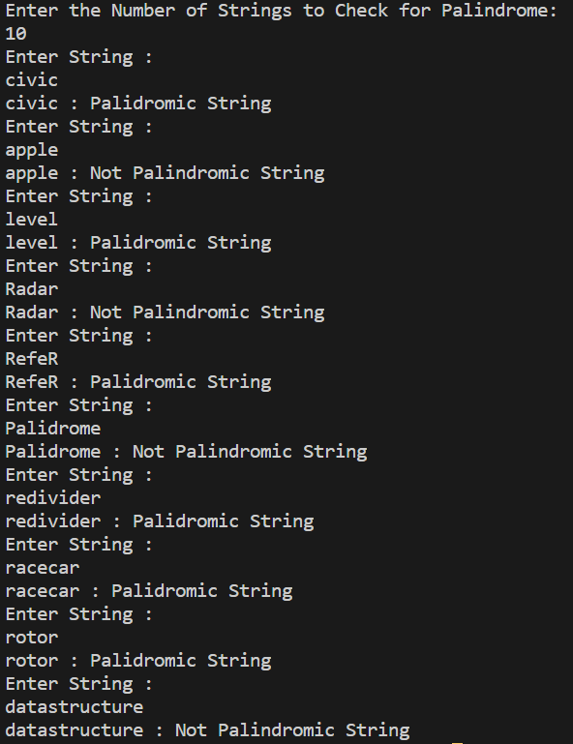

3. Write a program to sort the string using stack.

Code:

*// Write a program to sort the string using stack*

*#include* <stdio.h>

*#define* MAX 1000 *//Maximum number of elements that can be stored*

*//To Avoid the Conflicts of Top of "stack1" and "temp" stack*

*// I will be Using Struct*

struct stack

{

    char stk[MAX];

    int top;

} stack1, temp;

char peek(struct stack *s)

{

*if* (s->top == -1)

    {

        printf("stack is empty");

*return* '$';

    }

*//Return the Character at the Top of Stack*

*return* s->stk[s->top];

}

void push(struct stack *s, char c)

{

*if* (s->top == MAX - 1)

    {

        printf("stack overflow");

*return*;

    }

    s->top += 1;

    s->stk[s->top] = c;

}

char pop(struct stack *s)

{

*if* (s->top == -1)

    {

        printf("stack underflow");

*return* '$';

    }

*// return the Pop Character and then Decrements the Top*

*return* s->stk[s->top--];

*// Post Decrement*

}

int main()

{

    char str[MAX];

*// Initialise Two Empty Stack*

    stack1.top = -1;

    temp.top = -1;

    printf("Enter the String to Sort :\n");

    fgets(str, MAX, stdin);

*// Push the First Char of String in Stack "stack1"*

    push(&stack1, str[0]);

    int i = 0;

*// Iterate till End of String*

*for* (i = 1; str[i] != '\0'; i++)

    {

*// If ASCII of Current Character is Less than Top*

*// Push it in stack1*

*if* (peek(&stack1) >= str[i])

        {

            push(&stack1, str[i]);

        }

*else*

        {

*// Otherwise Until the Stack1 is Not Empty*

*while* (stack1.top != -1)

            {

*// If top [ASCII] is less than ith char of str [ASCII]*

*if* (peek(&stack1) < str[i])

                {

*//Push the Element from Stack to temp*

                    temp.top += 1;

                    temp.stk[temp.top] = pop(&stack1);

                }

*else*

                {

*// Otherwise Break*

*break*;

                }

            }

            push(&stack1, str[i]);

*while* (temp.top != -1)

            {

*// Now Transfer all Character from "temp" to "stack1"*

                push(&stack1, pop(&temp));

            }

        }

    }

    char str_sort[MAX];

    int j = 0;

*while* (stack1.top != -1)

    {

        str_sort[j] = pop(&stack1);

        j += 1;

    }

    str_sort[j] = '\0'; *// Append /0 at End*

    printf("Sorted String : %s\n", str_sort);

*return* 0;

}

Test Cases:

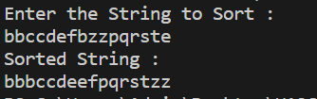

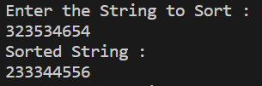

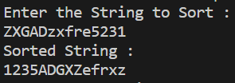

Submitted By:

Roll Number: **U19CS012** (*D-12*)

Name: *Bhagya Rana*